**LAPORAN PRAKTEK KERJA LAPANGAN**

**DISKOMINFO PADANG PANJANG**

Disusun untuk memenuhi salah satu persyaratan untuk mata pelajaran Praktek Kerja Lapangan Sekolah Menengah Kejuruan

**

**Oleh :**

**Zahra Maulidya Shyfa**

**22.5591**

**PROGRAM KEAHLIAN REKAYASA PERANGKAT LUNAK**

**SMK NEGERI 1 LINTAU BUO**

**2024/2025**

# LEMBAR PENGESAHAN

**LAPORAN PRAKTEK KERJA LAPANGAN**

**DISKOMINFO PADANG PANJANG**

NAMA : Zahra Maulidya Shyfa

NIS :22.5591

PROGRAM KEAHLIAN : Rekayasa Perangkat Lunak

KONSENTRASI : Pengembangan Perangkat Lunak dan Gim

**SMK NEGERI 1 LINTAU BUO**

**Menyatakan bahwa laporan ini adalah benar**

|  |  |
| --- | --- |
| **Pembimbing Dunia Kerja**  **Frisdiandi Septiatama S.Tr.Kom**  NIP.199709022023211008 | **Guru Pembimbing**  **Rinaldi,S.Pd**  NIP.197806152023211010 |

|  |  |
| --- | --- |
| **Kepala SMKN 1 Lintau Buo**  **Ariesto Amri, S.Pd, M.M**  NIP. 197003271994031004 | **Ketua Program Keahlian**  **Felka Andini, S.Pd, M.Kom**  NIP.199508232023212024 |

# KATA PENGANTAR

Puji syukur kehadirat Allah SWT atas limpahan rahmat dan karunia-Nya sehingga saya dapat menyelesaikan Laporan Praktik Kerja Lapangan (PKL) ini dengan baik. Laporan ini disusun sebagai salah satu syarat untuk memenuhi tugas dalam menyelesaikan kegiatan PKL yang telah dilaksanakan di Diskominfo,Padang Panjang, selama periode 31 Oktober 2024 hingga 21 Februari 2025.

Kegiatan PKL ini memberikan banyak pengalaman dan pelajaran berharga, baik dalam bidang keahlian yang dipelajari maupun dalam mengasah keterampilan kerja, kedisiplinan, dan tanggung jawab. Saya menyadari bahwa laporan ini tidak akan selesai tanpa bantuan dari berbagai pihak. Oleh karena itu, pada kesempatan ini, saya ingin mengucapkan terima kasih kepada:

1. Bapak Rinaldi S.Pd, selaku pembimbing PKL di sekolah yang telah memberikan bimbingan, arahan, dan motivasi.
2. Bapak Frisdiandi Septiatama S.Tr.Kom, selaku pembimbing di lokasi PKL yang telah memberikan ilmu dan pengalaman kerja yang sangat berharga.
3. Keluarga dan teman-teman yang selalu memberikan dukungan dan doa selama pelaksanaan PKL.

Saya selaku penulis laporan ini menyadari bahwa laporan ini masih jauh dari sempurna. Oleh karena itu, saya sangat terbuka terhadap kritik dan saran yang membangun untuk perbaikan di masa mendatang. Semoga laporan ini dapat memberikan manfaat, baik bagi saya sendiri maupun bagi pembaca sekalian.

Akhir kata, penulis mengucapkan terima kasih kepada semua pihak yang telah membantu, baik secara langsung maupun tidak langsung, sehingga laporan ini dapat diselesaikan.

|  |  |
| --- | --- |
|  | **Padang Panjang, 21 Februari 2025**  **Zahra Maulidya Shyfa** |

# 

# DAFTAR ISI

[**LEMBAR PENGESAHAN** i](#_Toc189741451)

[**KATA PENGANTAR** iii](#_Toc189741452)

[**DAFTAR ISI** iv](#_Toc189741453)

[**DAFTAR GAMBAR** vi](#_Toc189741454)

[**BAB I** 1](#_Toc189741455)

[1.1 Latar Belakang Praktek Kerja Lapangan 1](#_Toc189741456)

[1.2 Tujuan Praktek Kerja Lapangan 2](#_Toc189741457)

[1.3 Manfaat Praktek Kerja Lapangan 2](#_Toc189741458)

[1.4 Tempat dan Waktu Pelaksanaan Praktek Kerja Lapangan 3](#_Toc189741459)

[**BAB II** 5](#_Toc189741460)

[2.1 Sejarah 5](#_Toc189741461)

[2.2 Visi dan Misi 5](#_Toc189741462)

[2.3 Struktur 6](#_Toc189741463)

[2.4 Tata Tertib Perusahaan/Instansi/Bengkel 6](#_Toc189741464)

[2.5 Bidang Kerja 7](#_Toc189741465)

[**BAB III** 8](#_Toc189741466)

[3.1 Waktu Pelaksanaan Kegiatan 8](#_Toc189741467)

[3.2 Hasil Laporan Kegiatan Praktek Kerja Lapangan Siswa 11](#_Toc189741468)

[3.3 Kegiatan Umum Perusahaan/Instansi/Bengkel 12](#_Toc189741469)

[3.4 Hambatan-Hambatan 14](#_Toc189741470)

[**BAB IV** 16](#_Toc189741471)

[4.1 Kesimpulan 16](#_Toc189741472)

[4.2 Saran 16](#_Toc189741473)

**DAFTAR PUSTAKA**...........................................................................................17

**LAMPIRAN**..........................................................................................................18

# DAFTAR GAMBAR

[Gambar 1 - Kantor Diskominfo Padang Panjang 3](#_Toc190553955)

[Gambar 2 - Struktur Diskominfo Padang Panjang 6](#_Toc190553956)

[Gambar 3 - Bidang Kerja Diskominfo Padang Panjang 7](#_Toc190553957)

[Gambar 4 - Admin Website Si Ceking 9](#_Toc190553958)

[Gambar 5 - Salah satu contoh codingan 9](#_Toc190553959)

[Gambar 6 - Membuat Website Kominfo 10](#_Toc190553960)

[Gambar 7 - Tampilan Admin Apk Si Resa PaPa (Retribusi Sampah) 10](#_Toc190553961)

[Gambar 8 - Tampilan Admin MLBB E-Sport HJK 11](#_Toc190553962)

[Gambar 9 - Skor Turnament Esport MLBB (HJK 234) 11](#_Toc190553963)

[Gambar 10 - Apel pagi pada hari Senin 12](#_Toc190553964)

[Gambar 11 - Olahraga yang dilakukan pada hari Jumat minggu genap 13](#_Toc190553965)

[Gambar 12 - Pelaksanaan Wirid yang dilakukan pada hari Jumat minggu ganjil 13](#_Toc190553966)

[Gambar 13 – Sosialisasi dengan beberapa OPD Padang Panjang 14](#_Toc190553967)

[Gambar 14 - Poster Lomba MLBB 18](#_Toc190553968)

[Gambar 15 - Data Final Skor MLBB 18](#_Toc190553969)

[Gambar 16 - PUSH Project di GitHub 19](#_Toc190553970)

[Gambar 17 - Akun GitHub 19](#_Toc190553971)

[Gambar 18 - Laporan data pada APK Si Resa PaPa 20](#_Toc190553972)

[Gambar 19 - APK Presensi selama magang 20](#_Toc190553973)

[Gambar 20 - Acara FURGETECH Outing 21](#_Toc190553974)

[Gambar 21 - Juara 1 HACKAHON 21](#_Toc190553975)

# BAB I

**PENDAHULUAN**

## Latar Belakang Praktek Kerja Lapangan

Praktik Kerja Lapangan (PKL) merupakan salah satu program wajib yang dirancang untuk mempersiapkan siswa agar memiliki keterampilan yang sesuai dengan kebutuhan dunia kerja. Sebagai siswa Sekolah Menengah Kejuruan (SMK), penguasaan kompetensi di bidang keahlian tertentu menjadi hal yang sangat penting, mengingat SMK memiliki tujuan utama untuk mencetak lulusan yang siap kerja.

Seiring dengan pesatnya perkembangan teknologi dan persaingan global, industri saat ini tidak hanya membutuhkan tenaga kerja yang memiliki keterampilan teknis, tetapi juga individu yang mampu berpikir kritis, beradaptasi, dan bekerja secara profesional. Oleh karena itu, PKL menjadi wadah bagi siswa untuk menerapkan pengetahuan teoritis yang telah dipelajari di sekolah ke dalam praktik nyata, sekaligus memahami tuntutan kerja di dunia industri.

PKL juga berperan dalam menjembatani kesenjangan antara teori dan praktik, sehingga siswa dapat melihat secara langsung bagaimana ilmu yang telah dipelajari diterapkan dalam dunia kerja. Dengan melibatkan siswa dalam lingkungan kerja profesional, mereka tidak hanya belajar mengenai teknis pekerjaan, tetapi juga mendapatkan wawasan mengenai etika kerja, manajemen waktu, komunikasi, dan kolaborasi tim.

Selain itu, PKL mendukung misi pendidikan vokasi dalam menjalin hubungan yang erat antara institusi pendidikan dengan dunia usaha dan dunia industri (DUDI). Melalui kerja sama ini, sekolah dapat terus mengikuti perkembangan kebutuhan industri, sehingga dapat mempersiapkan lulusan yang lebih relevan dan kompeten.

Dengan latar belakang inilah, Praktik Kerja Lapangan menjadi langkah strategis bagi siswa untuk meningkatkan kesiapan mereka menghadapi dunia kerja, sekaligus sebagai bekal dalam membangun karier di masa depan.

## Tujuan Praktek Kerja Lapangan

Pelaksanaan Praktik Kerja Lapangan memiliki beberapa tujuan utama, antara lain:

1. **Memberikan Pengalaman Nyata:** Memberikan kesempatan kepada siswa untuk merasakan secara langsung pengalaman bekerja di dunia industri yang relevan dengan bidang keahlian yang dipelajari. Melalui pengalaman ini, siswa dapat memahami proses kerja secara keseluruhan, mulai dari perencanaan, pelaksanaan, hingga evaluasi hasil pekerjaan.
2. **Mengenal Budaya Kerja di Industri:** Membekali siswa dengan pengetahuan mengenai tata cara kerja profesional, termasuk etika kerja, disiplin, dan tanggung jawab, yang menjadi standar dalam dunia usaha dan dunia industri (DUDI).
3. **Meningkatkan Kompetensi Siswa:** Memastikan siswa memiliki kompetensi yang mumpuni baik secara teori maupun praktik untuk menghadapi tantangan dunia kerja setelah lulus dari sekolah.

Dengan tujuan-tujuan tersebut, kegiatan PKL diharapkan dapat memberikan manfaat yang optimal bagi siswa dalam mengembangkan kompetensi, membentuk karakter profesional, serta mempersiapkan mereka untuk memasuki dunia kerja dengan lebih percaya diri dan siap bersaing.

## Manfaat Praktek Kerja Lapangan

Pelaksanaan Praktik Kerja Lapangan memberikan berbagai manfaat yang dapat dirasakan oleh siswa, sekolah, dan dunia industri, antara lain:

* **Bagi Siswa:** Meningkatkan keterampilan, pemahaman dunia kerja, serta pengembangan soft skills dan jaringan profesional.
* **Bagi Sekolah:** Menyesuaikan kurikulum dengan kebutuhan industri, memperkuat kerja sama, dan meningkatkan reputasi.
* **Bagi Dunia Usaha/Industri:** Mendapat tenaga magang, peluang rekrutmen, serta pertukaran ilmu dan ide.

Dengan manfaat-manfaat tersebut, Praktik Kerja Lapangan diharapkan menjadi program yang tidak hanya memberikan pengalaman belajar yang berharga bagi siswa tetapi juga menjadi kontribusi nyata bagi kemajuan pendidikan dan industri.

## Tempat dan Waktu Pelaksanaan Praktek Kerja Lapangan

* **Tempat Pelaksanaan:**

**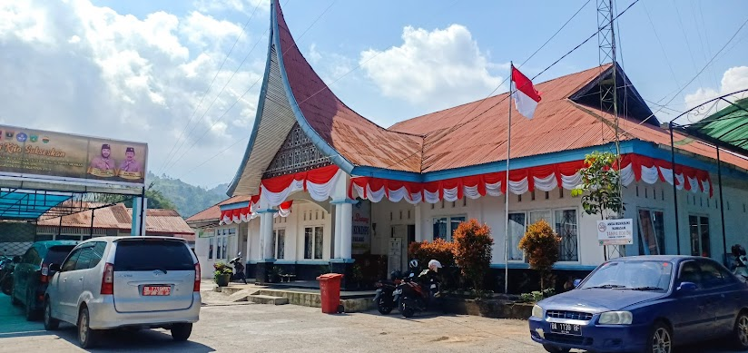**

Gambar 1 - Kantor Diskominfo Padang Panjang

Praktik Kerja Lapangan (PKL) dilaksanakan di **Dinas Komunikasi dan Informatika (Diskominfo) Kota Padang Panjang**, yang beralamat di **Jl. Prof. M. Yamin No.2, Ps. Usang, Kec. Padang Panjang Bar., Kota Padang Panjang, Sumatera Barat.**

Diskominfo Kota Padang Panjang merupakan instansi pemerintahan yang bertanggung jawab dalam bidang **komunikasi, informatika, statistik, dan persandian**. Instansi ini memiliki peran penting dalam mengelola informasi dan teknologi guna mendukung kelancaran pemerintahan serta pelayanan publik berbasis digital.

Dengan semakin berkembangnya teknologi digital, Diskominfo juga berperan dalam meningkatkan keamanan informasi serta mengoptimalkan penggunaan teknologi dalam pelayanan publik. Oleh karena itu, instansi ini menjadi tempat yang sangat tepat bagi peserta PKL yang ingin mendalami dunia teknologi informasi dan komunikasi, terutama dalam lingkup pemerintahan.

* **Waktu Pelaksanaan:**

Praktik Kerja Lapangan ini berlangsung selama **empat bulan**, terhitung mulai dari **31 Oktober 2024** hingga **21 Februari 2025**. Dalam periode ini, peserta PKL memiliki kesempatan untuk belajar secara langsung di lingkungan kerja profesional serta mengaplikasikan teori yang telah dipelajari di sekolah ke dalam praktik nyata.

Selama periode ini, peserta PKL mendapatkan kesempatan untuk belajar dan berkontribusi dalam berbagai aktivitas yang berkaitan dengan **teknologi informasi, pengelolaan website pemerintahan, pengolahan data, serta administrasi digital**.

Dengan adanya program PKL ini, diharapkan peserta mampu meningkatkan keterampilan teknis dan non-teknis mereka serta mendapatkan pengalaman berharga yang dapat menjadi bekal dalam dunia kerja di masa depan.

# BAB II

**PROFIL PERUSAHAAN/INSTANSI/BENGKEL**

## 2.1 Sejarah

Berikut adalah Sejarah Diskominfo Padang Panjang:

" Dinas Komunikasi dan Informatika (Diskominfo) Kota Padang Panjang dibentuk berdasarkan Peraturan Daerah Kota Padang Panjang Nomor 9 Tahun 2016 tentang Pembentukan dan Penyusunan Perangkat Daerah di Lingkungan Pemerintah Kota Padang Panjang. Dalam rangka melaksanakan kewenangan di bidang Komunikasi dan Informatika, maka berdasarkan Peraturan Walikota Nomor 40 Tahun 2016, ditetapkanlah tugas pokok dan fungsi Dinas Komunikasi dan Informatika Kota Padang Panjang. Dinas Komunikasi dan Informatika (Diskominfo) Kota Padang Panjang sebagai salah satu Satuan Kerja Perangkat Daerah (SKPD) di Kota Padang Panjang. Pada awalnya Dinas Komunikasi Dan Informasi Kota Padang Panjang ini bernama Dinas Hubungan Komunikasi Dan Informasi (Dishubkominfo) yang masih bergabung dengan Dinas Perhubungan pada tahun 2011 sampai akhir tahun 2016 dan pada 1 Januari 2017 Diskominfo sudah berdiri sendiri menjadi Dinas. Ketika masih bernama Dishubkominfo tugasnya adalah mengatur dan memberikan izin untuk akses Jaringan, warnet, mendirikan Radio dan Televisi Kabel. Namun, setelah berdirinya Diskominfo semua tugas tersebut menjadi wewenang Pemerintah Pusat. Setelah berdiri , Diskominfo mempunyai 2 bidang yaitu Bidang Informasi dan Komunikasi Publik (IKP) dan Bidang E-Government dan Teknologi Informasi. Secara umum tugas dari IKP sendiri yaitu untuk Penyebarluasan Informasi Publik dan E-Gov Layanan Aplikasi Terintegrasi dan memberikan layanan akses internet. "

## 2.2 Visi dan Misi

Ini adalah Visi dan Misi dari Diskominfo Padang Panjang

**Visi:**

"Terwujudnya pelayanan informasi yang transparan, akuntabel untuk memenuhi permohonan informasi, sesuai dengan ketentuan peraturan perundang-undangan yang berlaku."

**Misi:**

* Meningkatkan pengelolaan dan pelayanan informasi yang berkualitas, benar dan bertanggung jawab
* Membangun dan mengembangkan sistem penyediaan dan layanan informasi
* Mewujudkan keterbukaan informasi Pemerintah kota padang panjang dengan proses yang cepat, tepat, mudah dan sederhana.

## 2.3 Struktur

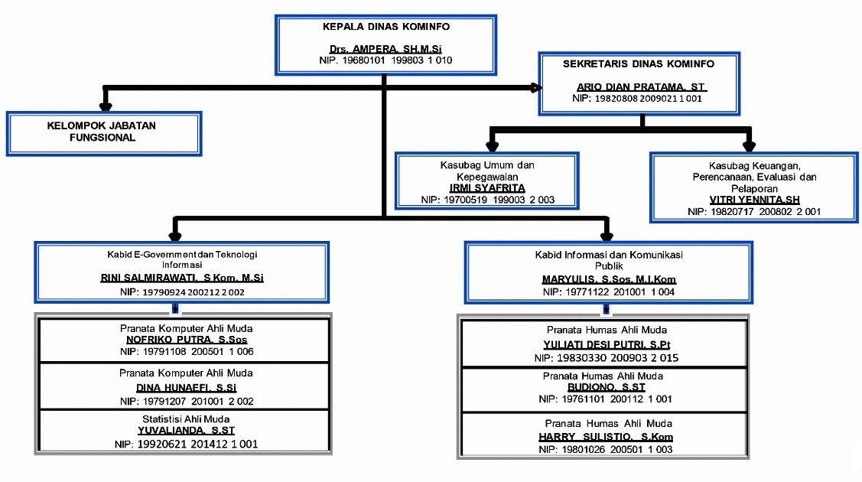

Gambar 2 - Struktur Diskominfo Padang Panjang

## 2.4 Tata Tertib Perusahaan/Instansi/Bengkel

**TATA TERTIB ASN DI LINGKUP DINAS KOMUNIKASI DAN INFORMATIKA KOTA PADANG PANJANG**

Tata tertib ASN di lingkup Dinas Kominfo Kota Padang Panjang dalam menjalankan peran administratif dan pelaksanaan tugas dan kegiatan, merasa perlu memperhatikan beberapa hal sebagai berikut:

1. Memakai pakaian seragam, sepatu atau tanda pengenal atau perlengkapan kerja sesuai ketentuan yang telah ditetapkan.
2. Masuk dan pulang, pada jam kerja pukul 7.30 WIB s/d pukul 16.00 WIB dengan absensi menggunakan Finger Print.
3. Masuk kerja dengan tidak menggunakan Finger Print dalam 1 (satu) atau 2 (dua) hari kerja, membuat surat pernyataan.
4. Meninggalkan tempat kerja tanpa ijin dan alasan yang biasa adalah mengurangi efisiensi waktu kerja.
5. Tidak masuk 1 (satu) atau 2 (dua) hari kerja, membuat surat izin.
6. Kurang menjaga kebersihan di lingkungan kerja adalah mengurangi kenyamanan dan ketertiban.
7. Kurang menjaga dan memelihara peralatan dan perlengkapan kantor adalah mengurangi kelancaran pelaksanaan tugas dan kegiatan lainnya.
8. Mengabaikan tugas dan kegiatan pada jam kerja adalah lari dari suatu ketentuan tentang kedisiplinan dalam pelaksanaan kegiatan.
9. Kurang mengendalikan nilai sopan santun baik dengan pimpinan dan rekan kerja, adalah mengurangi nilai perilaku.
10. Tidak menjadi pengurus organisasi yang bersifat sosial politik atau bersifat lainnya.

Demikianlah Tata Tertib ini dibuat dan atas kerjasamanya kami ucapkan Terima Kasih.

## 2.5 Bidang Kerja

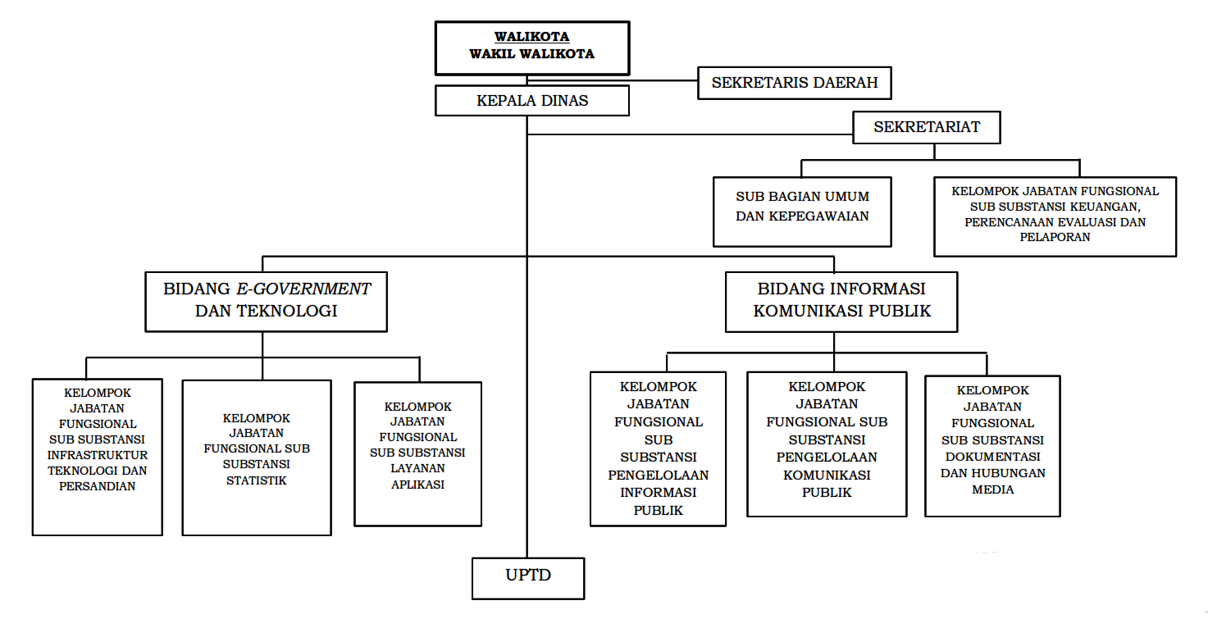

Gambar 3 - Bidang Kerja Diskominfo Padang Panjang

# BAB III

**PELAKSANAAN KEGIATAN PRAKTIK KERJA LAPANGAN**

## 3.1 Waktu Pelaksanaan Kegiatan

Praktik Kerja Lapangan (PKL) merupakan salah satu kegiatan wajib bagi siswa **SMKN 1 Lintau Buo**, khususnya jurusan **Rekayasa Perangkat Lunak (RPL)**. PKL bertujuan untuk memberikan pengalaman kerja nyata kepada siswa dalam lingkungan industri yang sesuai dengan bidang keahlian yang dipelajari di sekolah. Melalui PKL, siswa diharapkan dapat meningkatkan keterampilan teknis, memahami proses kerja profesional, serta mengembangkan etika kerja yang baik.

Pelaksanaan PKL dilakukan di **Dinas Komunikasi dan Informatika (Diskominfo) Kota Padang Panjang**, yang berlokasi di **Jl. Prof. M. Yamin No.2, Ps. Usang, Kec. Padang Panjang Bar., Kota Padang Panjang, Sumatera Barat.**

Diskominfo merupakan instansi pemerintahan yang bertanggung jawab dalam bidang teknologi informasi, komunikasi, serta pengelolaan data dan sistem informasi di lingkungan pemerintahan Kota Padang Panjang.

Kegiatan PKL ini berlangsung selama **4 bulan**, dimulai pada tanggal **31 Oktober 2024** dan berakhir pada **21 Februari 2025**. PKL dilaksanakan setiap **Senin hingga Jumat**, dengan jam kerja yang telah ditentukan oleh instansi, yaitu mulai pukul **07.30 hingga 16.00 WIB**.

Selama PKL, saya diberikan tugas dan tanggung jawab sesuai dengan bidang keahlian **Rekayasa Perangkat Lunak (RPL)**. Beberapa tugas utama yang dikerjakan selama PKL di Diskominfo Padang Panjang meliputi:

1. **Pengembangan dan Pemeliharaan Website Pemerintah** – Saya membantu dalam pengelolaan, dan pemeliharaan sistem berbasis web yang digunakan oleh instansi pemerintah.

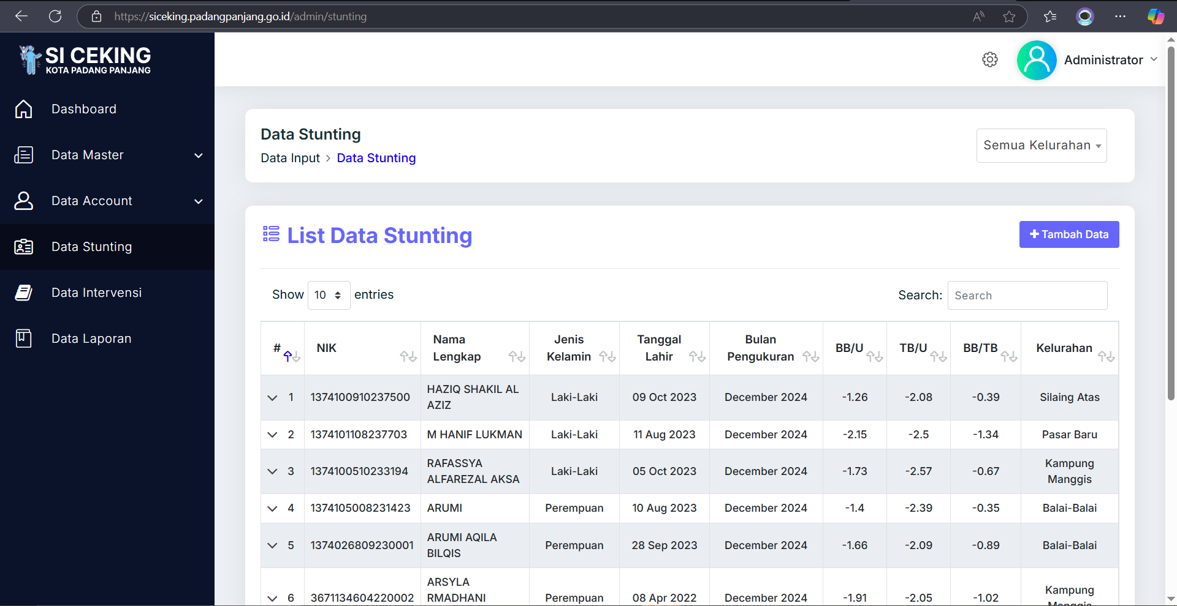

Gambar 4 - Admin Website Si Ceking

1. **Pengujian dan Debugging Sistem** – Melakukan pengujian aplikasi yang sedang dikembangkan serta memperbaiki bug atau error yang ditemukan.

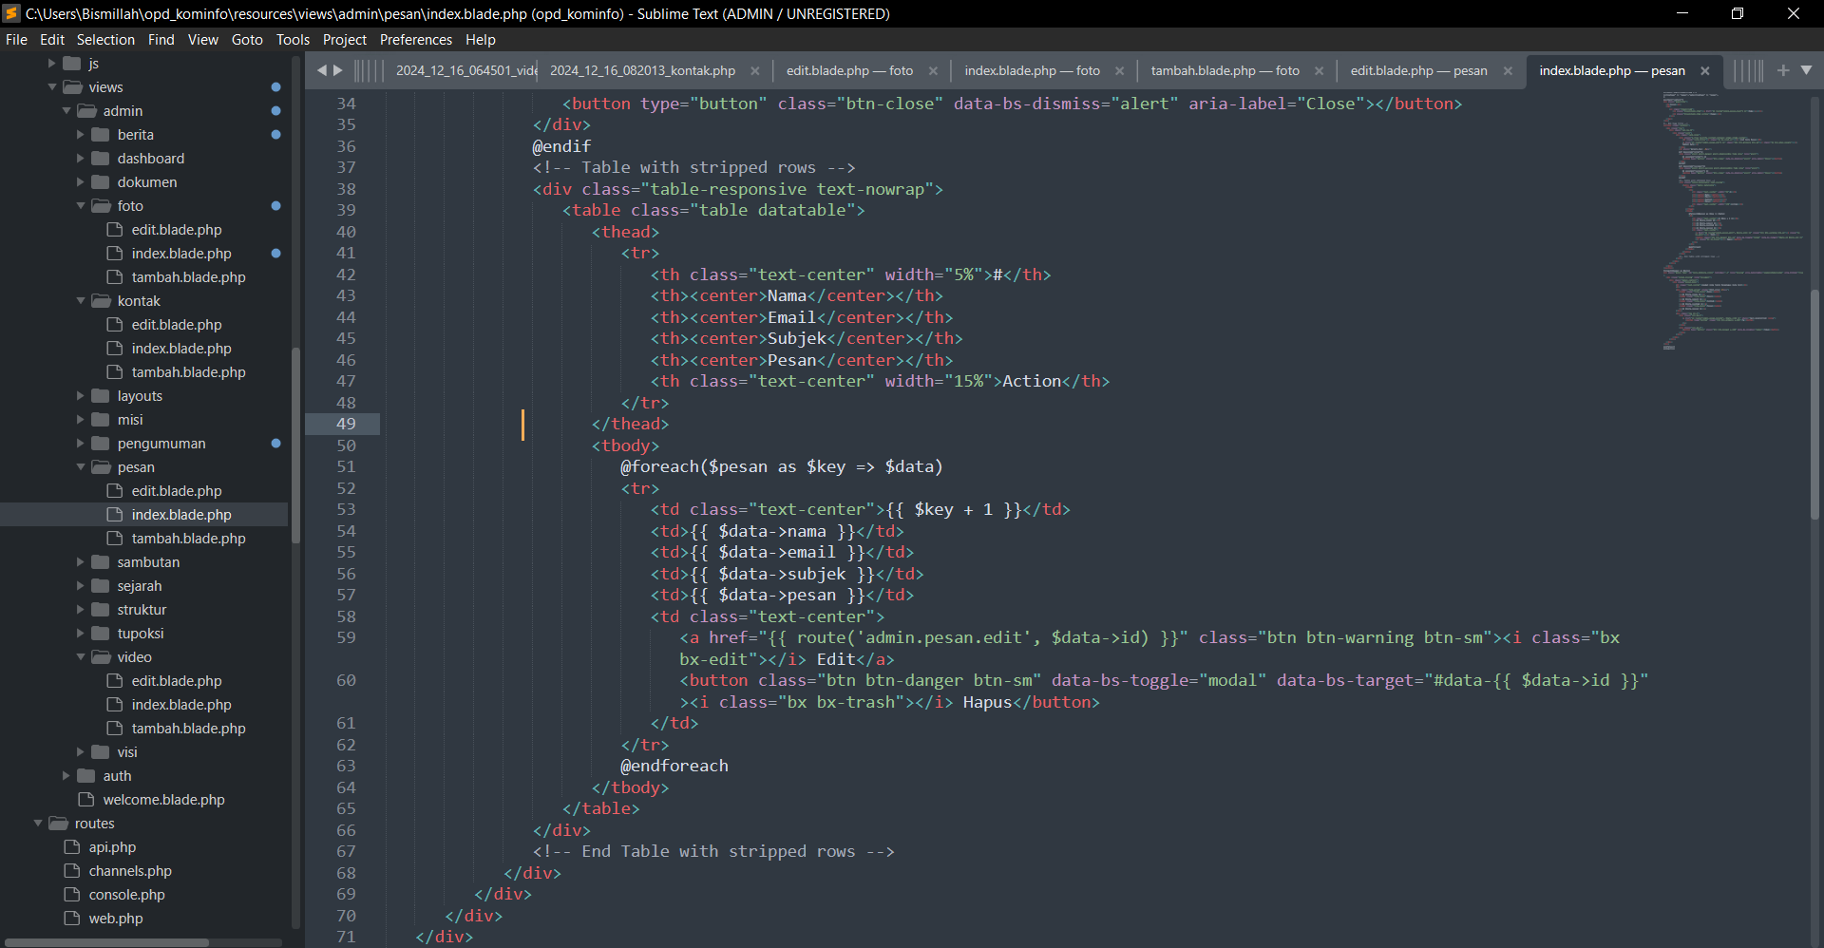

Gambar 5 - Salah satu contoh codingan

1. **Desain Website** – Membantu Membantu dalam merancang tampilan antarmuka website agar lebih user-friendly, dan saya menggunakan aplikasi Sublime Text, PHPMyAdmin, GitHub, XAMPP, serta website ThemeWagon untuk mencari referensi template website.

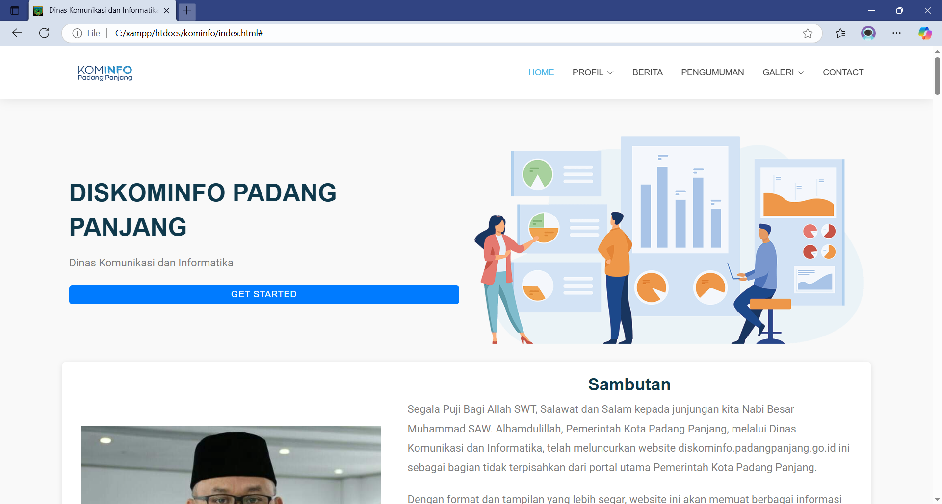

Gambar 6 - Membuat Website Kominfo

1. **Administrasi Website** – Menjadi admin beberapa website dan aplikasi yang dikelolah oleh Diskominfo Padang Panjang seperti website *Si Resa PaPa*,*Si Ceking*,dan *MLBB E-Sport HJK*.

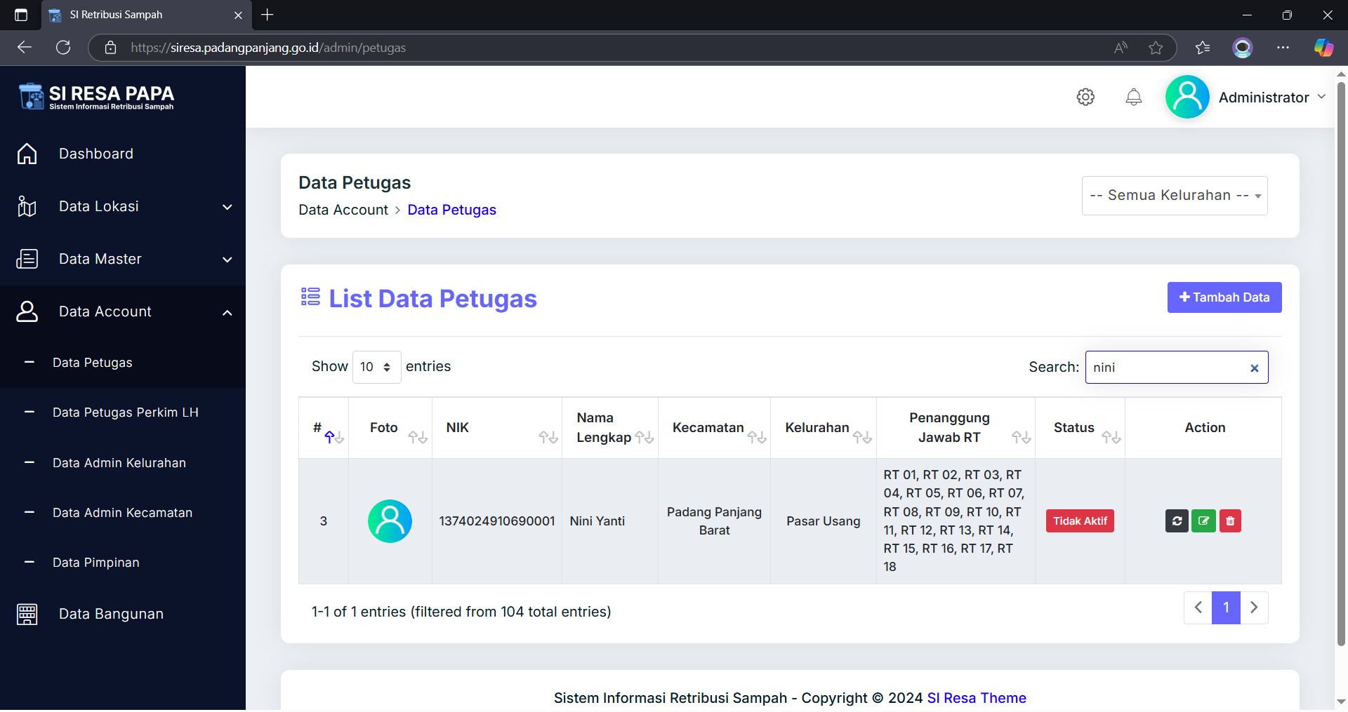

Gambar 7 - Tampilan Admin Apk Si Resa PaPa (Retribusi Sampah)

1. **Menjadi Panitia sekaligus Admin Turnamen Esport MLBB pada Acara Hari Jadi Kota Padang Panjang (HJK 234)** – Sebagai **Admin Turnamen Esports MLBB** dalam **HJK 234**, saya bertanggung jawab dalam **pendataan peserta**, memastikan kelengkapan data tim yang mendaftar, serta mengelola **penghitungan skor** dan pencatatan hasil pertandingan. Saya juga memastikan bahwa peringkat tim selalu diperbarui secara akurat, sehingga turnamen berlangsung transparan, kompetitif, dan sesuai dengan regulasi yang ditetapkan.

**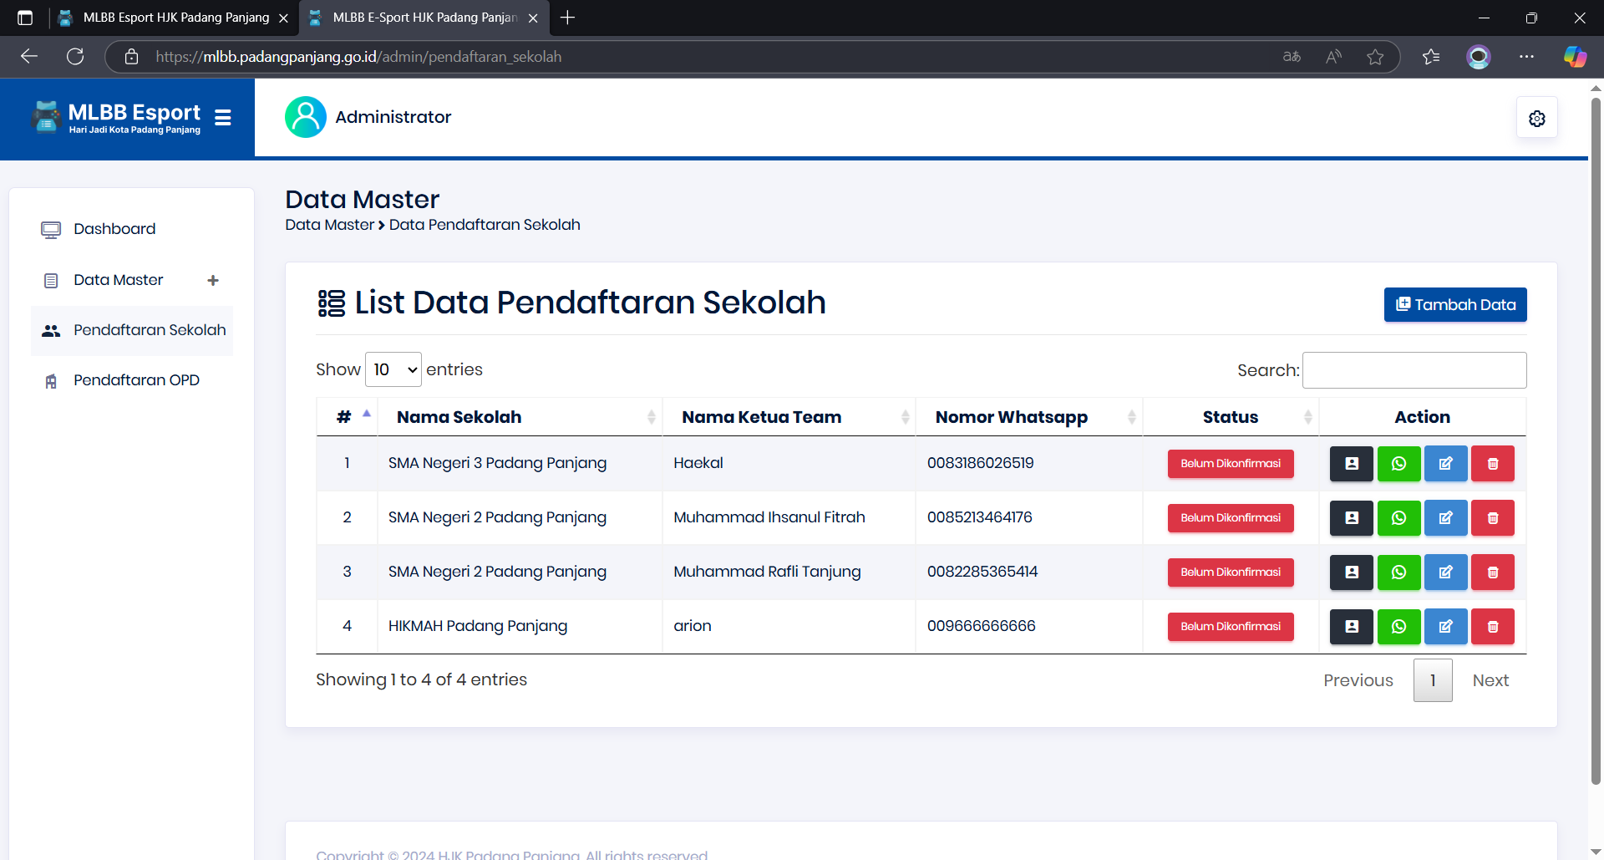**

Gambar 8 - Tampilan Admin MLBB E-Sport HJK

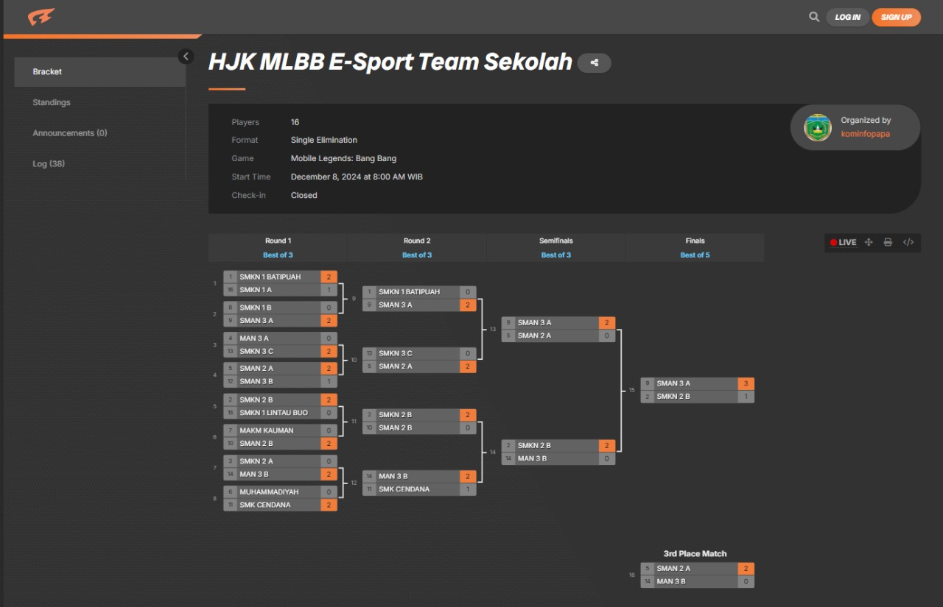

Gambar 9 - Skor Turnament Esport MLBB (HJK 234)

Dengan adanya bimbingan dari pembimbing di Diskominfo Padang Panjang, saya dapat memahami bagaimana sistem kerja di dunia industri serta mengembangkan keterampilan yang dibutuhkan dalam dunia kerja. Diharapkan, pengalaman ini dapat menjadi bekal berharga bagi saya dalam menghadapi tantangan di masa depan.

## 3.2 Hasil Laporan Kegiatan Praktek Kerja Lapangan Siswa

Berdasarkan hasil kegiatan yang telah dilakukan selama **4** bulan di Diskominfo Kota Padang Panjang, dapat disimpulkan beberapa hasil sebagai berikut:

1. **Meningkatkan Keterampilan Teknis**
   * Saya memperoleh pengalaman dalam mengelola website pemerintahan serta memahami dasar-dasar pengembangan web.
   * Belajar cara kerja sistem jaringan komputer dalam lingkup pemerintahan.
2. **Meningkatkan Pemahaman Administrasi Digital**
   * Saya mampu memahami bagaimana administrasi data dilakukan di instansi pemerintahan, termasuk dalam pengelolaan dokumen elektronik dan persuratan digital.
3. **Pengalaman Kerja dalam Tim**
   * PKL memberikan kesempatan bagi peserta untuk bekerja dalam tim, berkoordinasi dengan pegawai Diskominfo, serta memahami pentingnya komunikasi yang efektif di tempat kerja.
4. **Pengenalan Dunia Kerja di Instansi Pemerintah**
   * Saya dapat memahami bagaimana sistem kerja di instansi pemerintahan, termasuk aturan, prosedur kerja, serta budaya kerja di lingkungan Diskominfo.

Dengan adanya kegiatan PKL ini, saya mendapatkan pengalaman dan wawasan yang sangat berharga untuk persiapan menghadapi dunia kerja setelah lulus.

## 3.3 Kegiatan Umum Perusahaan/Instansi/Bengkel

* **Apel Pagi (Senin Pagi)**  
  Pada setiap Senin pagi, kegiatan dimulai dengan apel pagi yang dilakukan di area kantor/instansi. Apel pagi bertujuan untuk menyampaikan informasi terkait tugas dan kegiatan yang akan dilakukan selama seminggu, mempererat hubungan antar karyawan, serta memastikan semua pegawai siap dan termotivasi untuk menjalankan aktivitas kerja.

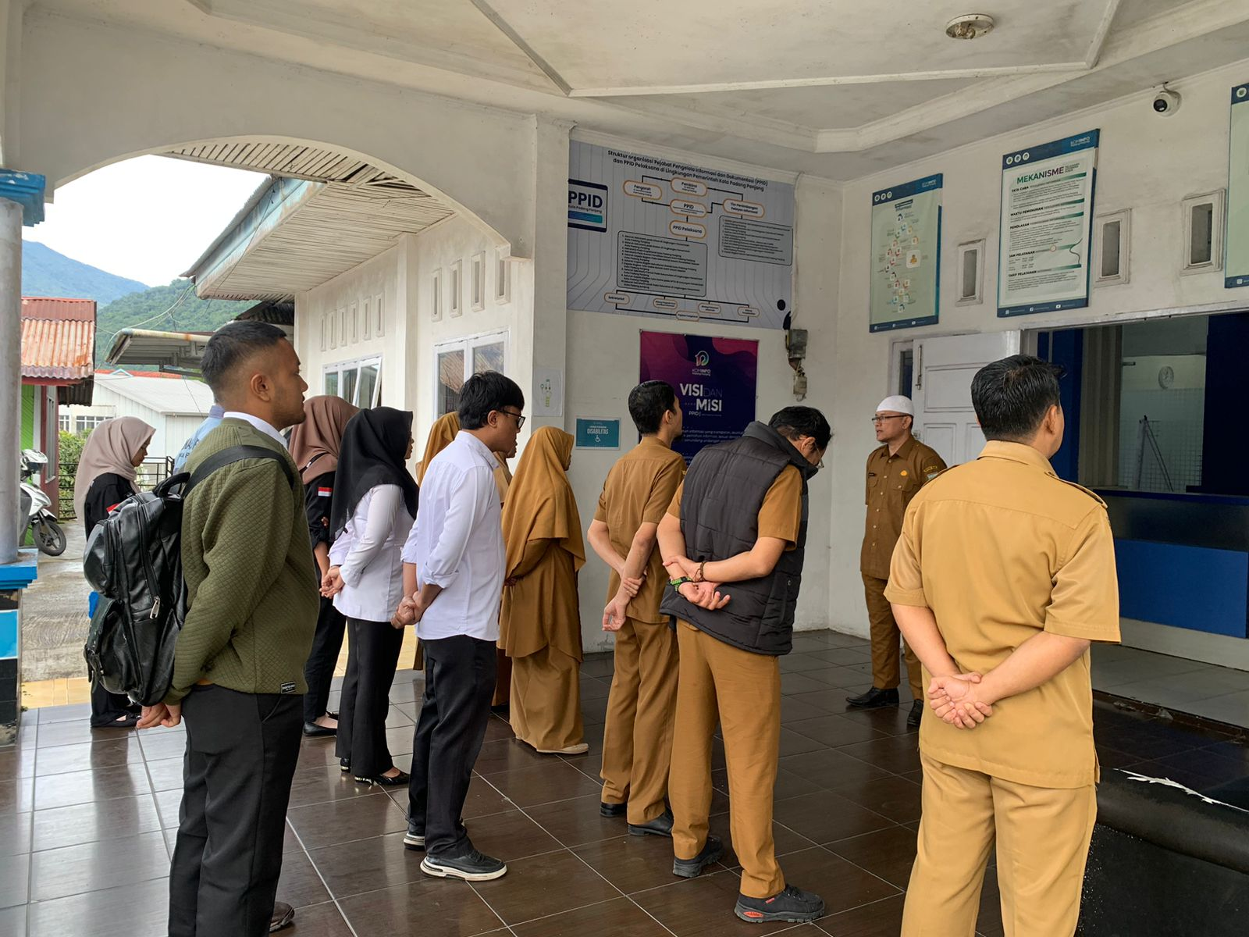

Gambar 10 - Apel pagi pada hari Senin

* **Olahraga Bersama (Jumat Minggu Genap)**  
  Pada setiap Jumat minggu genap, seluruh karyawan/pegawai diadakan kegiatan olahraga bersama di Bancah Laweh. Kegiatan olahraga ini bertujuan untuk meningkatkan kesehatan fisik serta mempererat hubungan antar sesama karyawan dalam suasana yang santai. Saya berpartisipasi dalam beberapa kegiatan olahraga seperti jogging dan senam.

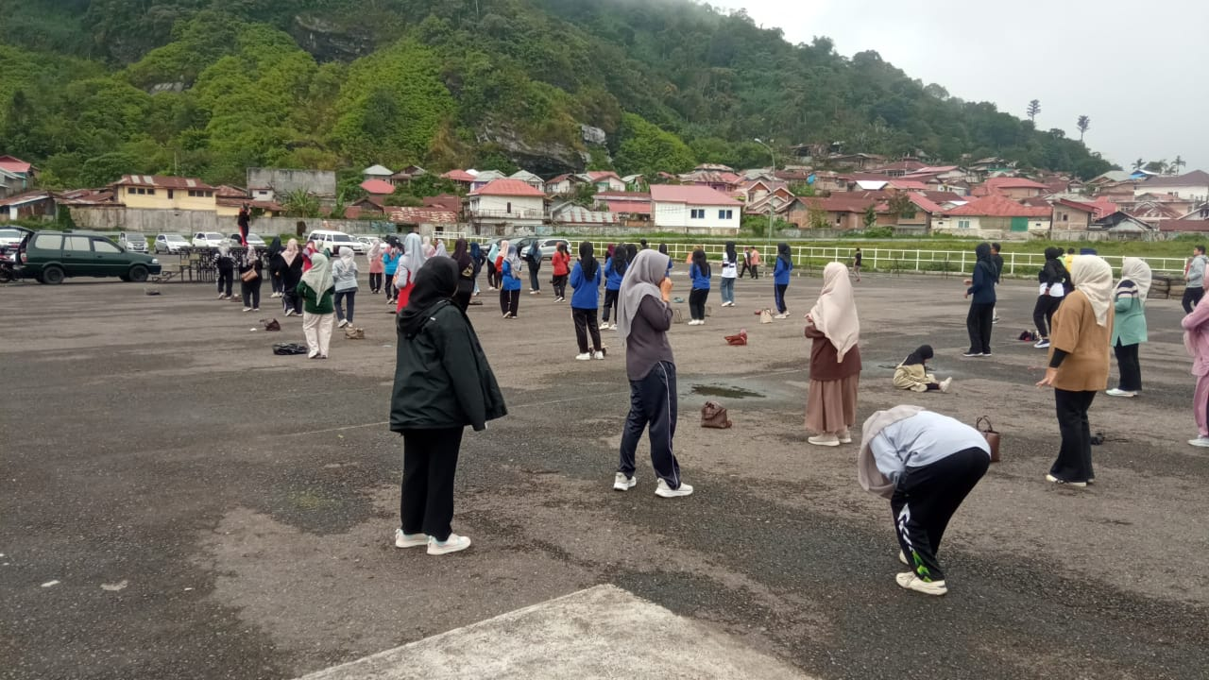

Gambar 11 - Olahraga yang dilakukan pada hari Jumat minggu genap

* **Wirid (Jumat Minggu Ganjil)**  
  Pada setiap Jumat minggu ganjil, kegiatan keagamaan berupa wirid dilaksanakan untuk memperdalam spiritualitas karyawan. Kegiatan ini bertujuan untuk membangun rasa kebersamaan dalam suasana religius serta memberikan ketenangan batin bagi para karyawan. Dalam wirid ini, saya belajar mengenai pentingnya meningkatkan ketakwaan dan menjaga keseimbangan antara kehidupan duniawi dan akhirat.

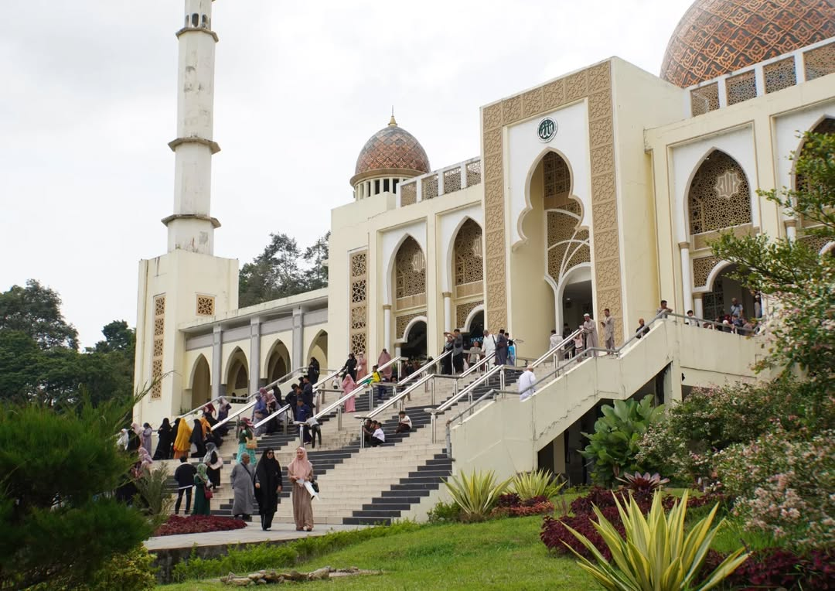

Gambar 12 - Pelaksanaan Wirid yang dilakukan pada hari Jumat minggu ganjil

* **Meeting Khusus**  
  Selama PKL, saya juga berkesempatan untuk menghadiri meeting khusus yang membahas pengembangan sebuah website atau aplikasi yang sedang dikembangkan oleh perusahaan. Meeting ini bertujuan untuk mendiskusikan berbagai aspek pengembangan, termasuk desain, fitur-fitur yang akan diterapkan, dan pengujian aplikasi.

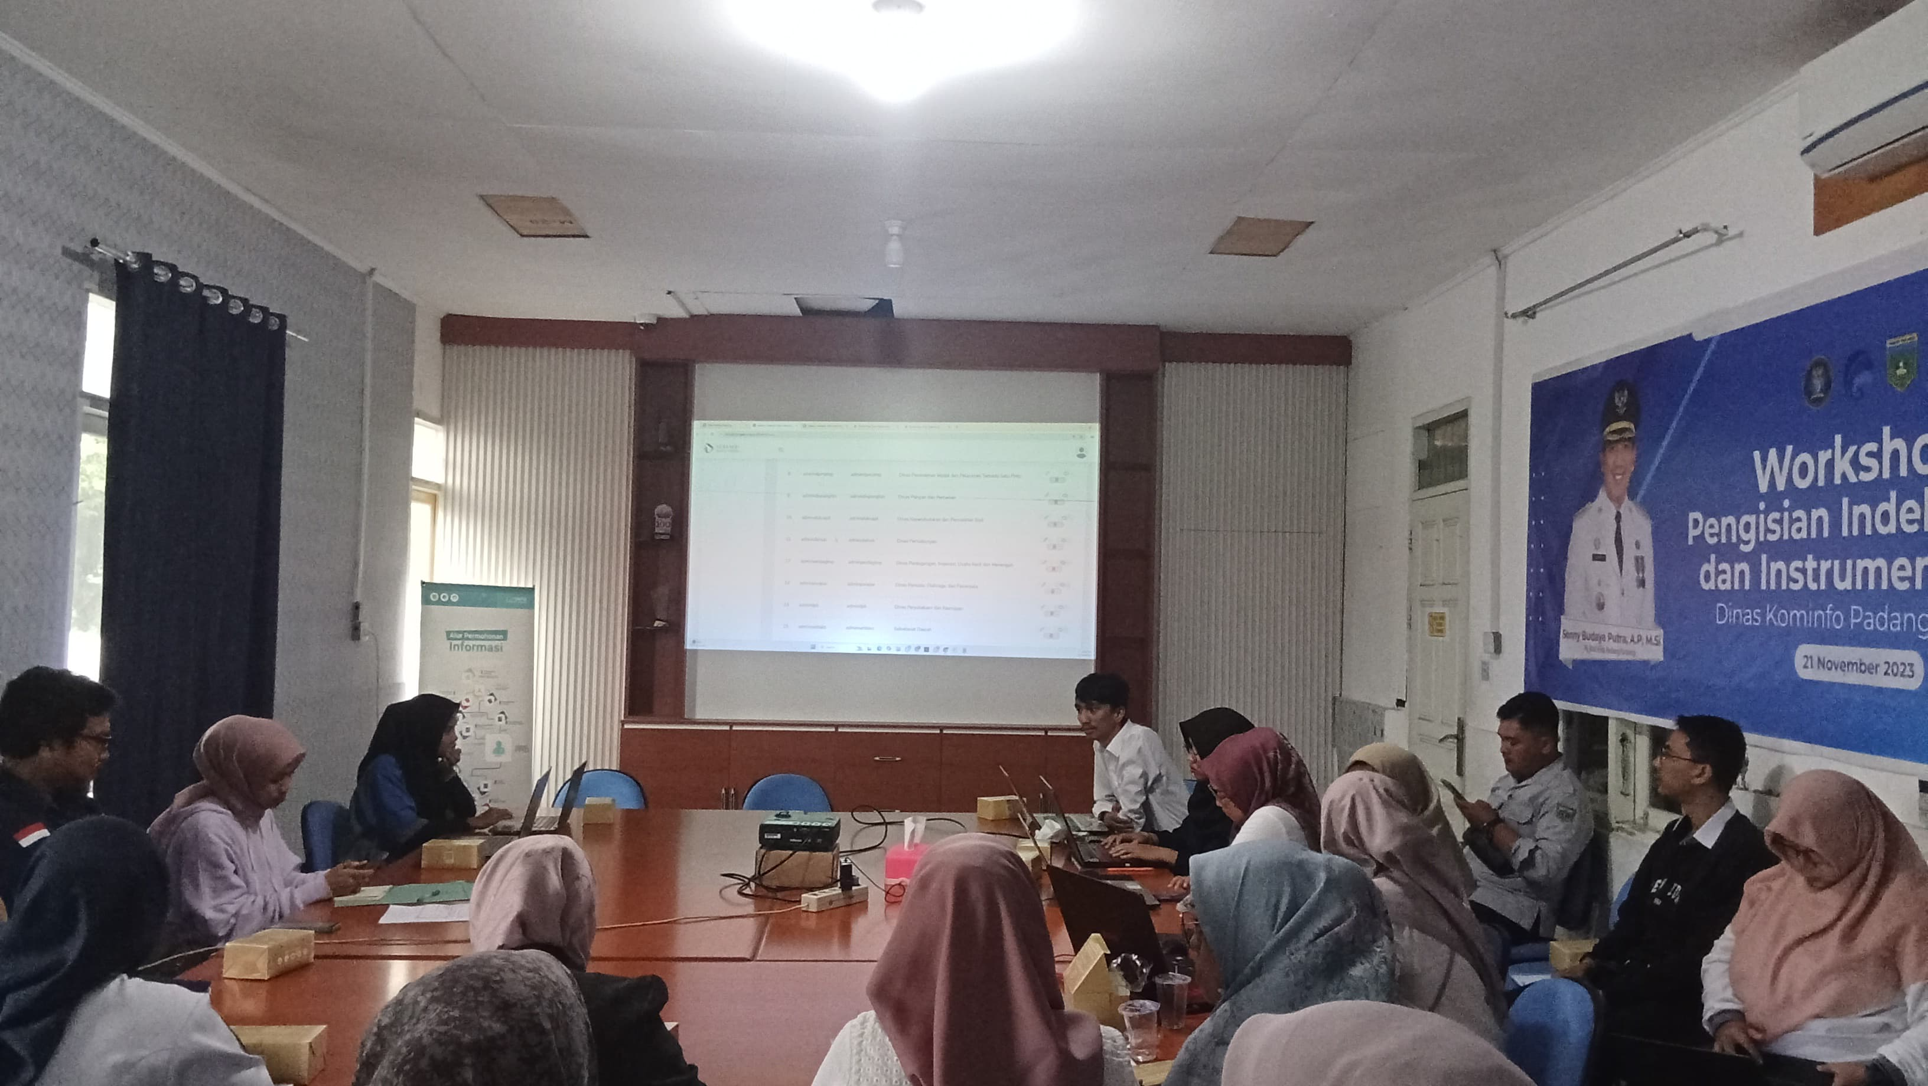

Gambar 13 – Sosialisasi dengan beberapa OPD Padang Panjang

## 3.4 Hambatan-Hambatan

Selama pelaksanaan PKL, saya menghadapi beberapa hambatan yang berkaitan langsung dengan proses pemrograman dan interaksi dengan pengguna aplikasi. Beberapa hambatan yang saya alami adalah sebagai berikut:

1. **Terjadinya Error Saat Pemrograman**  
   Salah satu hambatan utama yang saya temui selama pengembangan adalah sering munculnya error pada kode program. Error tersebut sering kali sulit untuk diidentifikasi, terutama ketika masalah terjadi di bagian yang tidak terlalu jelas atau tidak terlihat langsung. Proses debugging menjadi tantangan tersendiri, dan saya harus meluangkan waktu ekstra untuk menganalisis kode, mencari sumber error, dan melakukan perbaikan. Ini mengajarkan saya untuk lebih teliti dan sabar dalam menghadapi masalah yang muncul.
2. **Kesulitan dalam Memahami Bug yang Tidak Terlihat Jelas**  
   Selain itu, ada kalanya aplikasi berjalan dengan normal di satu perangkat atau lingkungan tetapi muncul masalah di perangkat lain atau setelah pengujian tertentu. Bug yang tidak muncul secara langsung menjadi tantangan besar, karena saya harus mencoba berbagai pendekatan untuk mencari tahu penyebab masalah. Mempelajari cara kerja aplikasi secara lebih mendalam dan mengevaluasi langkah-langkah pengembangan sebelumnya sangat membantu dalam mengatasi hambatan ini.
3. **Sabar dalam Menghadapi Pengguna Aplikasi**  
   Selain tantangan teknis, saya juga belajar untuk bersabar saat menghadapi umpan balik atau keluhan dari pengguna aplikasi. Terkadang, pengguna mengharapkan fitur tertentu atau menghadapi kendala dalam menggunakan aplikasi, yang mengharuskan saya untuk mencari solusi yang tepat. Mendengarkan keluhan dengan empati dan memastikan solusi yang diberikan efektif adalah keterampilan yang saya asah selama PKL. Keterampilan komunikasi dan kesabaran dalam menghadapi pengguna menjadi sangat penting untuk memastikan aplikasi berfungsi dengan baik dan memenuhi harapan pengguna.

# BAB IV

**PENUTUP**

## 4.1 Kesimpulan

Selama menjalani Praktek Kerja Lapangan (PKL) di **Diskominfo Padang Panjang**, saya memperoleh banyak pengalaman berharga, terutama dalam pengembangan aplikasi dan pemrograman. Beberapa tantangan yang saya hadapi, seperti kesulitan dalam mengidentifikasi error pada kode, debugging, serta berinteraksi dengan pengguna aplikasi, memberi saya pemahaman yang lebih dalam tentang dunia kerja di bidang teknologi. Selain itu, saya juga belajar pentingnya kesabaran dalam menghadapi masalah teknis maupun dalam menangani *feedback* dari pengguna aplikasi.

PKL ini telah memperkaya keterampilan saya dalam pemrograman, baik dalam mengembangkan fitur aplikasi maupun dalam menyelesaikan masalah teknis yang muncul. Saya juga mendapatkan banyak wawasan mengenai dinamika kerja dalam tim dan bagaimana komunikasi yang efektif dapat mempercepat proses penyelesaian masalah. Secara keseluruhan, pengalaman ini sangat berharga dan memberikan banyak pelajaran yang akan saya aplikasikan di masa depan, baik dalam karier profesional maupun dalam kehidupan pribadi.

Saya mengucapkan terima kasih kepada **Diskominfo Padang Panjang** atas kesempatan yang diberikan untuk mengikuti PKL ini dan kepada seluruh tim yang telah membimbing saya selama proses ini. Bimbingan dan arahan yang diberikan sangat membantu dalam memperdalam pengetahuan dan keterampilan saya di bidang teknologi.

## 4.2 Saran

Sebagai peserta PKL, saya merasa sangat terbantu dengan keterlibatan langsung dalam berbagai proyek. Saya menyarankan agar **Diskominfo Padang Panjang** memberikan lebih banyak kesempatan kepada peserta PKL untuk terlibat dalam proyek yang lebih kompleks atau menantang. Hal ini akan membantu meningkatkan keterampilan teknis peserta, memperdalam pemahaman dalam menghadapi masalah yang lebih rumit, dan mempersiapkan kami dengan lebih baik untuk dunia kerja yang lebih kompetitif.

# DAFTAR PUSTAKA

* Dinas Komunikasi dan Informatika Kota Padang Panjang. (2016). Peraturan Walikota Nomor 40 Tahun 2016 tentang Tugas Pokok dan Fungsi Dinas Komunikasi dan Informatika Kota Padang Panjang. Padang Panjang: Diskominfo.
* Dinas Komunikasi dan Informatika Kota Padang Panjang. (2024). Profil Diskominfo Padang Panjang. Padang Panjang: Diskominfo.
* Dinas Komunikasi dan Informatika Kota Padang Panjang. (2024). Tata Tertib ASN di Lingkup Dinas Komunikasi dan Informatika Kota Padang Panjang. Padang Panjang: Diskominfo.
* Peraturan Esports Indonesia (PBESI). (2023). Regulasi dan Standarisasi Turnamen Esports di Indonesia. Jakarta: PBESI.
* Moonton. (2023). Mobile Legends: Bang Bang Official Rulebook. Moonton Technology.
* Undang-Undang Republik Indonesia. (2003). Undang-Undang Nomor 20 Tahun 2003 tentang Sistem Pendidikan Nasional. Jakarta: Pemerintah Republik Indonesia.
* Dinas Komunikasi dan Informatika Kota Padang Panjang. (2024). Website Resmi Diskominfo Padang Panjang. Diakses pada 15 Februari 2025, dari [https://www.diskominfo.padangpanjang.go.id/](https://www.diskominfo.padangpanjang.go.id/" \t "_new).

# LAMPIRAN

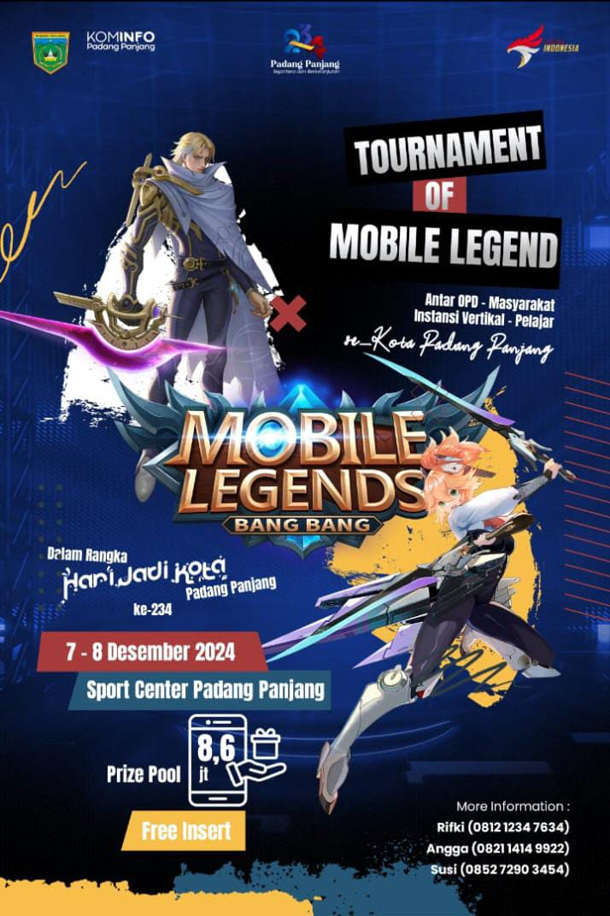

Gambar 14 - Poster Lomba MLBB

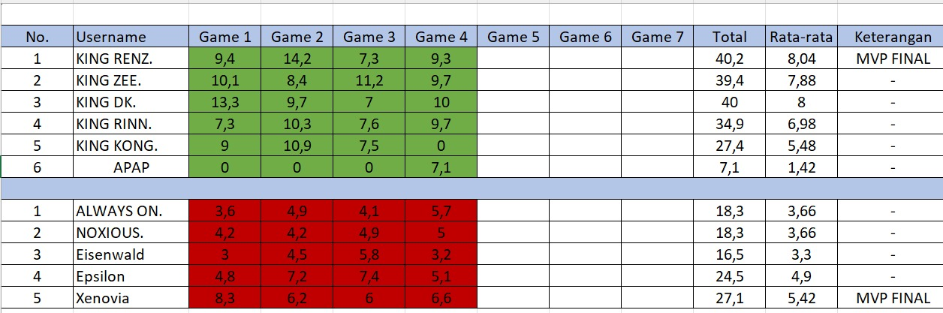

Gambar 15 - Data Final Skor MLBB

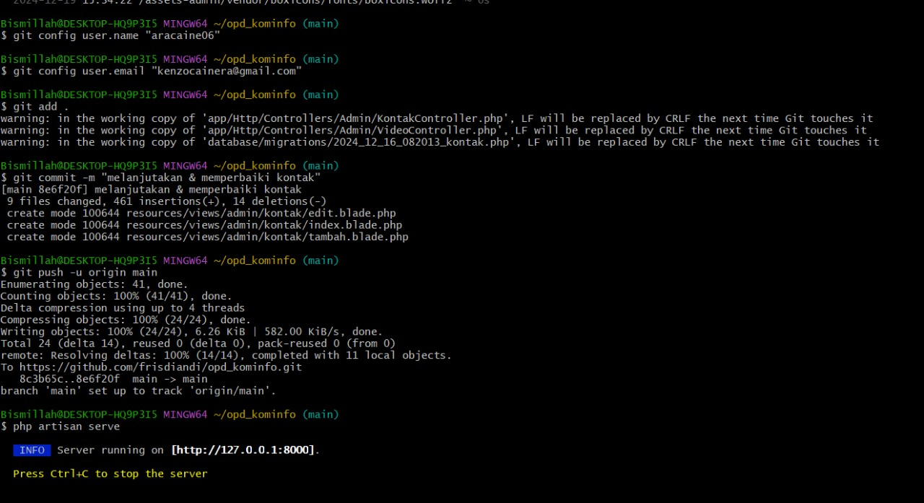

Gambar 16 - PUSH Project di GitHub

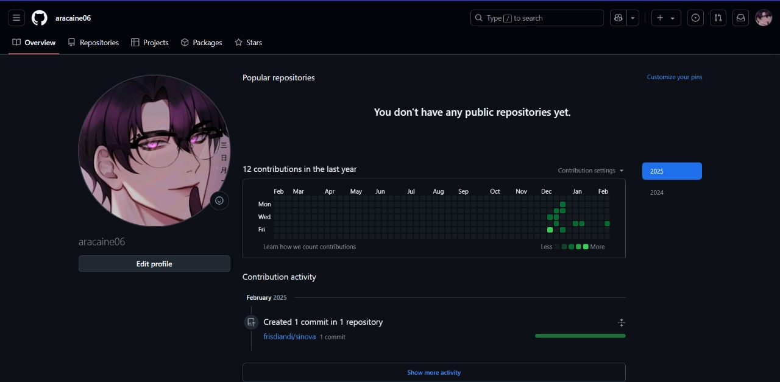

Gambar 17 - Akun GitHub

# 

Gambar 18 - Laporan data pada APK Si Resa PaPa

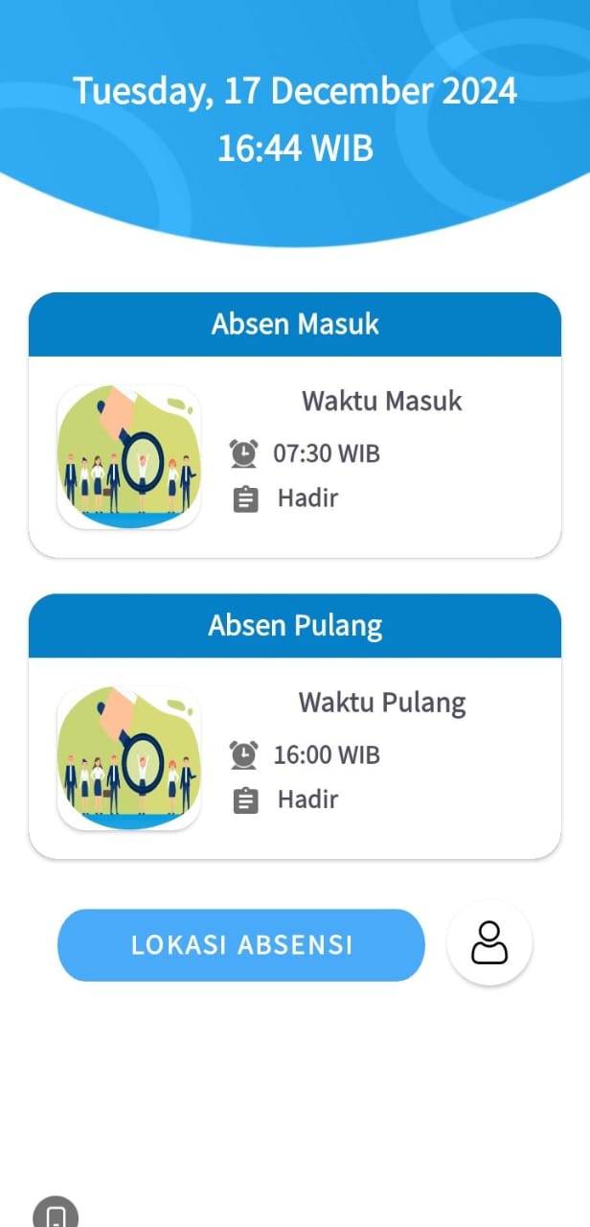

Gambar 19 - APK Presensi selama magang

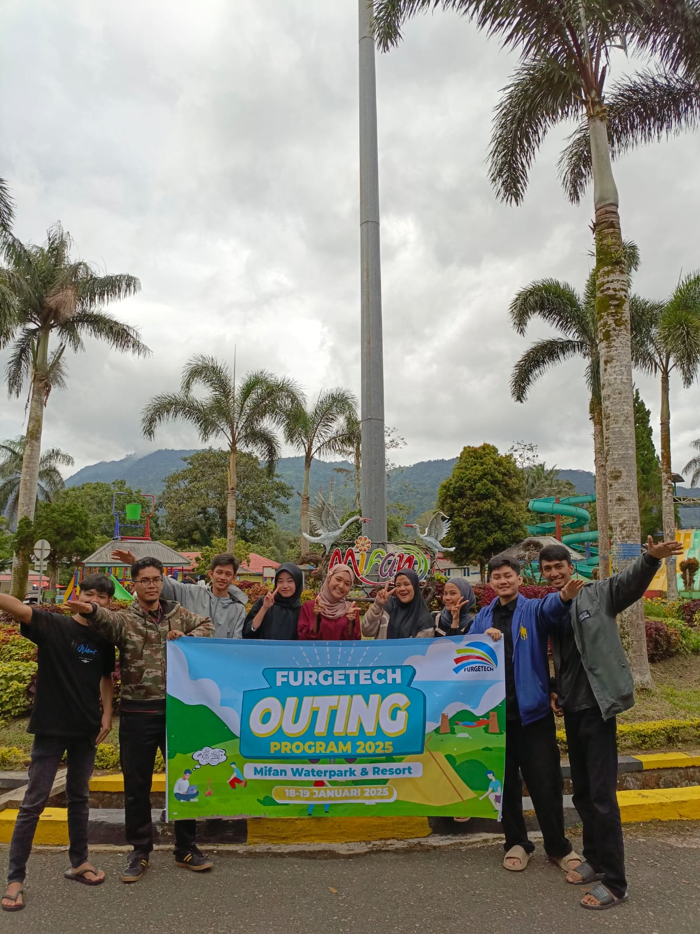

Gambar 20 - Acara FURGETECH Outing

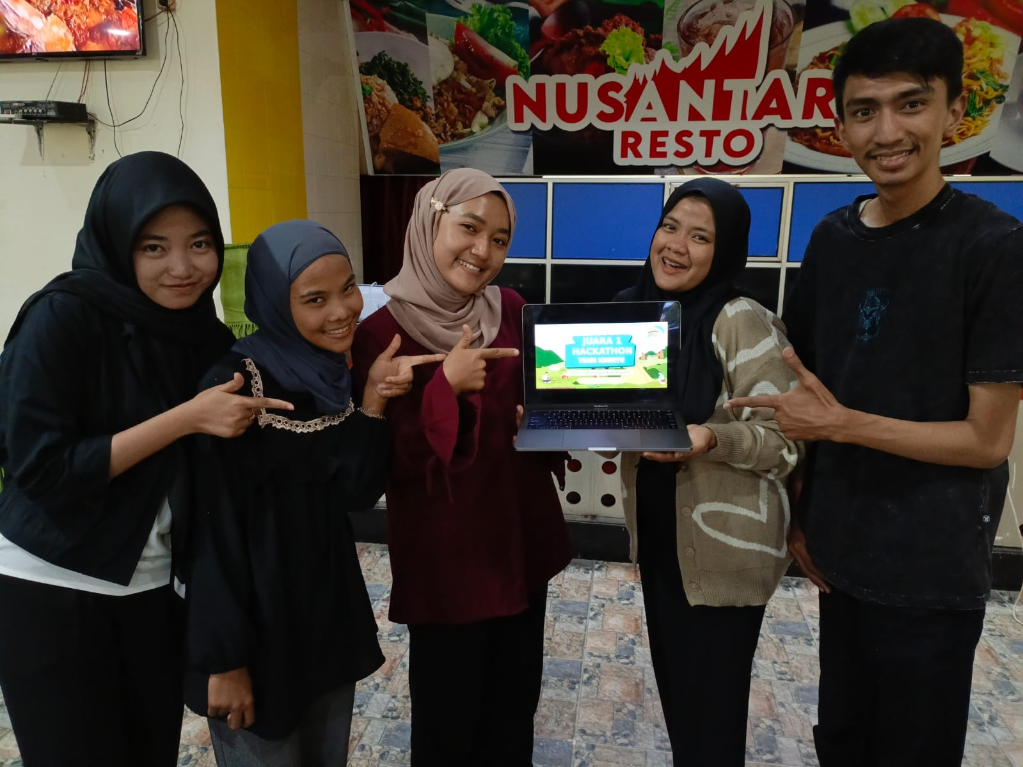

Gambar 21 - Juara 1 HACKATHON